华中农业大学本科课程考试
参考答案与评分标准
考试课程与试卷类型：大学物理学A（B卷） 姓名：
学年学期：2014-2015-1 学号：
考试时间：2015-01- 班级：

一、判断题（判断下列表述，正确的在答题纸上相应位置把T涂黑，错误的在答题纸上相应位置把F涂黑，每小题2分，共10分.）
1、F 2、F 3、T 4、F 5、T
二、单项选择题（从下列各题四个备选答案中选出一个正确答案，并将其代号在答题卡上相应的位置涂黑，每小题2分，共20分.）
1、C 2、B 3、A 4、A 5、D
6、B 7、B 8、C 9、C 10、D
三、应用题（将解答过程填写在答题纸上相应位置，本题12分.）
解：设人眼刚能分辨时到车的距离为L,
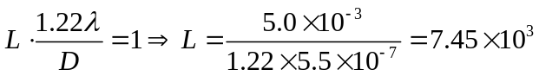m
四、计算题（将解答过程填写在答题纸上相应位置，三小题，每题15分，共45分.）
1. 解：(1)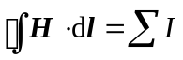, （5分）
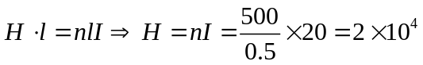A⋅m⁻¹ （5分）
(2) 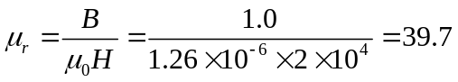 （5分）
2. 解：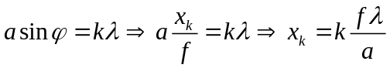， （10分）
正负第k级暗纹之间的距离为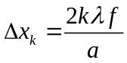，因此当缝宽a变化da时，
两暗纹之间的距离变化为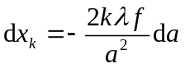 （5分）
3. 解：（1）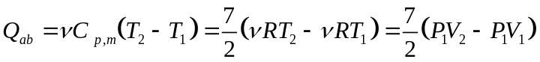
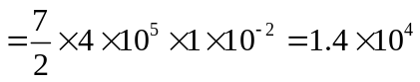J （5分）
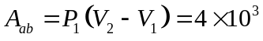J （5分）
（2）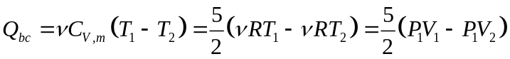
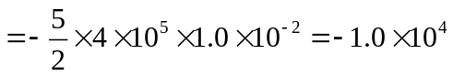J（放热）
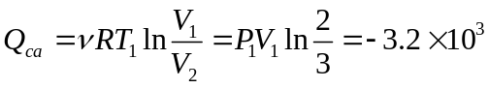J（放热）
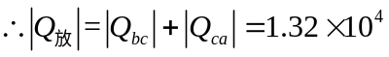J
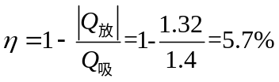 （5分）
五、简答题（将解答过程填写在答题纸上相应位置，本题13分.）
1. 答：如电磁炉、变压器、金属探测器等等．举一例即可．（7分）
2．答：计算每块光栅的第一级主极大衍射角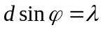，即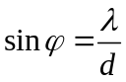
（m） d (m) | 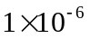 | 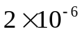 | 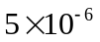
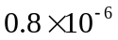 | 0.8 | 0.4 | 0.16
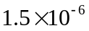 | >1 | 0.75 | 0.3
因此应选500条/mm的光栅，衍射光谱既能覆盖全部波长范围，光谱的张角又不是太小
（6分）

